淡江時報 第 1183 期
陳梧桐及蔡信夫獎助學金 7學生受惠 楊立人勉勵
學習新視界
【記者陳浩淡水校園報導】商管學院5月10日中午12時於B302E，舉辦本學期「陳梧桐先生清寒獎助學金」暨112學年度「蔡信夫院長紀念獎學金」頒獎典禮，獲頒陳梧桐獎助學金的有企管三彭靖媛、會計四陳柔娟、公行四詹卉孺、財金四陳香梅和產經二林家妤，每名頒發10,000元；蔡信夫紀念獎學金頒發每名15,000元，財金三葉丞凱和會計三張柏宇獲獎，均由院長楊立人代為頒獎。

長行行銷股份有限公司總經理陳梧桐，是國貿系（現國企系）校友，自民國94年起設置該獎學金，每學期5名，迄今已19年，逾百名學生受惠。蔡信夫在本校唸書、教書歷經超過50寒暑，先後擔任過會計系主任、管理學院院長等職，他於2019年過世後，其公子臺灣師範大學管理學院教授蔡蒔銓，每年捐贈3萬元做為紀念獎學金，繼續造福商管學院學生。

楊立人勉勵獲獎學生，未來運用專業能力，取得人生第一桶金，與其去工讀，不如參加各系辦理的企業實習，更能達到學用合一的目標，他鼓勵同學善用獎學金栽培自己，未來效法陳梧桐學長回饋母校學弟妹。

葉丞凱表示，這份殊榮不僅讓他的付出獲得高度肯定，更是激勵他進一步追求學術成就的動力。同時，他希望「延續蔡信夫院長的理念回饋社會，延續善心的傳遞。」張柏宇也感謝道，對課業上的努力能被看見，讓他更有毅力繼續保持。

林家妤認為，這份獎學金不僅僅是物質上的幫助，更是對她的支持與鼓勵；陳香梅也感到非常榮幸，期許自己在未來能運用所學，成為更優秀的人；詹卉孺除了表達感激以外，希望能堅持這份感動下去，成為別人生命的一束光；而陳柔娟感恩道，這份獎學金是她前進路上的重要助力，她將永遠珍惜這個機會努力學習；彭靖媛感謝陳梧桐學長的慷慨支持和信任，下定決心以最高水平完成學業，將來回饋學校和社會。
2024/05/20

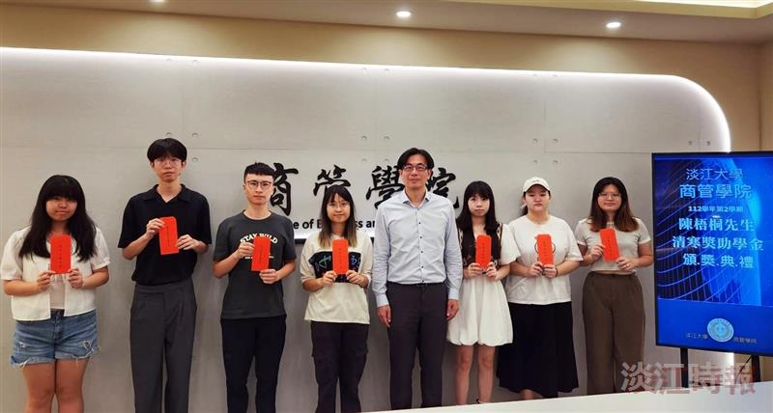
陳梧桐及蔡信夫獎助學金，商管學院7學生受惠。（圖／商管學院提供）

